[Elec.ru](https://www.elec.ru/)

ГОСТ 11326.75-79

М Е Ж Г О С У Д А Р С Т В Е Н Н Ы Й С Т А Н Д А Р Т

КАБЕЛЬ РАДИОЧАСТОТНЫЙ МАРКИ РК 7 5 - 1 - 2 1

ТЕХНИЧЕСКИЕ УСЛОВИЯ

И здание официальное

0

0

0

2

- 3

З Б

И Л К ИЗДАТЕЛЬСТВО СТАНДАРТОВ

М о с к в а

[купитьворотник](https://meganorm.ru/list0.htm)

Электротехническая библиотека Elec.ru

Электротехническая библиотека Elec.ru

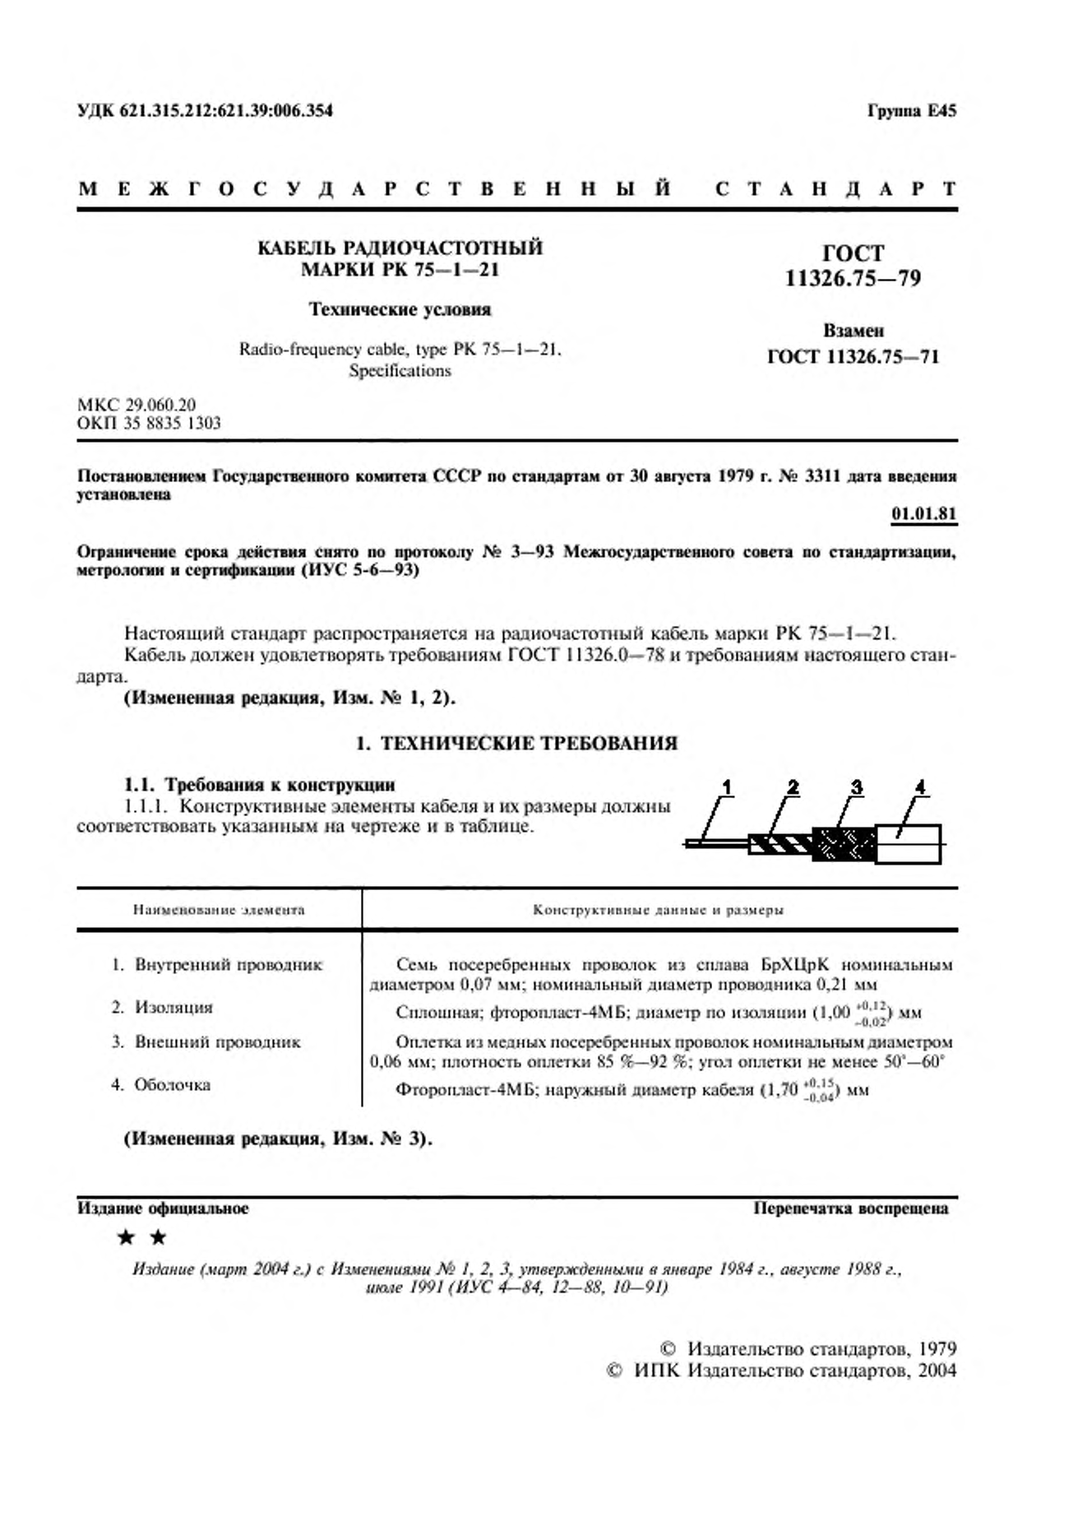Электротехническая библиотека Elec.ru

УДК 621.315.212:621.39:006.354 Группа Е45

М Е Ж Г О С У Д А Р С Т В Е Н Н Ы Й С Т А Н Д А Р Т КАБЕЛЬ РАДИОЧАСТОТНЫЙ ГОСТ

МАРКИ РК 7 5 - 1 - 2 1 11326.7 5 - 7 9

Технические условия

Взамен

Radio-frequency cable, type РК 75—1—21. ГОСТ 11326.75-71

Specifications

МКС 29.060.20

ОКП 35 8835 1303

Постановлением Государственного комитета СССР по стандартам от 30 августа 1979 г. .\е 3311 дата введения установлена

01.01.81

Ограничение срока действия снято по протоколу № 3—93 Межгосударственного совета по стандарта шпии, метрологии и сертификации (ИУС 5-6—93)

Настоящий стандарт распространяется на радиочастотный кабель марки РК 75—1—21. Кабель должен удовлетворять требованиям ГОСТ 11326.0—78 и требованиям настоящего стан­

дарта.

(Измененная редакция, Изм. № 1, 2).

1. ТЕХНИЧЕСКИЕ ТРЕБОВАНИЯ

1.1. Требования к конструкции 1 2 Э 4

l .I. I. Конструктивные элементы кабеля и их размеры должны соответствовать указанным на чертеже и в таблице.

иаимси о&а ние зле мемта К о м е ф у к т н п м ы с д а н н ы е и р аз м ер ы

1. Внутренний проводник Семь посеребренных прополок из сплава БрХЦрК номинальным

диаметром 0.07 и м ; номинальный диаметр проволннка 0,21 мм

2. Изоляция Сплошная; фторопласт-4МБ; anaxieip по изолинии (1,00 мм

3. Внешний проводник Оплетка из медных посеребренных проволок номинальным диаметром

0,06 мм; плотность оплетки 85 %—92 %; угол оплетки нс менее 50’—60‘

4. Оболочка Фгоропласг-4МБ; наружный диаметр кабеля (1.70 *Ц^) мм

(Измененная редакция. Изм. .V? 3).

Издание официальное Перепечатка воспрещена

★ ★

*Издание (март 2004 г.) с Ииленениями № I, 2, 3, утвержденными в январе 1984 г., августе 1988 г., июне 1991 (И У С 4-^84, 1 2 -8 8 . 1 0 -9 1 )*

© Издательство стандартов, 1979

© ИГ1К Издательство стандартов, 2004

Электротехническая библиотека Elec.ru

Электротехническая библиотека Elec.ru

С. 2 ГОСТ 11326.75-79

1.1.2. Строительная длина кабеля — не менее 25 м. Минимальная длина маломерных отрез­ ков — 3 м.

1.1.3. Внешний вид - по ГОСТ 11326.0-78. (Введен дополнительно, Изм. № 2).

1.2. Требования к электрическим параметрам

1.2.1. Волновое сопротивление:

- при приемке и поставке — (75 ± 3) Ом;

- на период эксплуатации и хранения — (75 ± 5) Ом.

1.2.2. Коэффициеш- затухания при частоте 3 ГГц, не более:

- при приемке и поставке —3,1 дБ/м;

- на период эксплуатации и хранения —4 дБ/м.

1.2.1. 1.2.2. (Измененная редакция, Изм. № 2, 3).

1.2.3. Сопротивление связи —не более 320 мОм/м.

1.2.4. Напряжение начала внутренних разрядов в изоляции при частоте 50 Гц —не менее 0,5 кВ.

1.2.5. Испытательное напряжение частоты 50 Гц изоляции — 1 кВ.

1.3. Требования к стойкости при механических воздействиях

1.3.1. Кабель должен быть механически прочным и стойким к воздействию нагрузок, приве­ денных ниже.

1.3.1.1. Вибрационные нагрузки в диапазоне частот от 1 до 5000 Гц —с ускорением до 400 м/с2 (40 g).

1.3.1.2. Ударные нагрузки:

- многократные —с ускорением до 1500 м /с2 (150 g);

- одиночные — с ускорением до 10000 м/с2 (1000 g).

1.3.1.3. Линейные нагрузки — с ускорением до 5000 м/с2 (500 g). 1.3.1.1—1.3.1.3. (Измененная редакция, Изм. № 2).

1.4. Требования к стойкости при климатических воздействиях

1.4.1. Кабель должен быть стойким к климатическим воздействиям, приведенным ниже.

1.4.1.1. Максимальная допустимая температура при эксплуатации (теплостойкость) — 200 ‘С. (Измененная редакция, Изм. № 2).

1.4.1.2. Минимальная допустимая температура при эксплуатации (холодостойкость):

- при приемке и поставке в фиксированном состоянии — минус 60 *С. при изгибах — минус 60 *С;

- на период эксплуатации и хранения в фиксированном состоянии —минус 60 ”С, при изгибах —минус 40 *С.

1.4.1.3. Смена температур —от минус 60 *С до плюс 200 *С.

1.4.1.4. Пониженное атмосферное давление —до 0.67 кГ1а (5 мм рт. ст.).

1.4.1.5. Повышенное атмосферное давление —до 3(H) кПа (3 кгс/см2).

1.4.1.6. Относительная влажность воздуха —до 98 *%* при температуре до 35 ’С (степень жест­ кости X).

1.4.1.5. 1.4.1.6. (Измененная редакция, Изм. № 2).

1.4.1.7. Иней с последующим оттаиванием.

1.4.1.8. Солнечная радиация.

1.4.1.9. Соляной туман.

1.4.1.10. Плесневые грибы.

1.4.1.11. Минеральное масло, соленая вода, бензин.

1.4.1.12. Динамическое воздействие пыли.

1.5. Требования к надежности

1.5.1. Минимальная наработка — 10000 ч. (Измененная редакция, Изм. № 1).

1.5.2. Срок службы кабеля — 20 лет.

1.5.3. Срок сохраняемости — 20 лет.

1.5.2. 1.5.3. (Измененная редакция, Изм, .\вг I, 2).

1.6. Дополнительные характеристики и параметры приведены в приложении.

2. ПРАВИЛА ПРИЕМКИ

2.1. Правила приемки должны соответствовать ГОСТ 11326.0—78 и указанным в настоящем стандарте.

Электротехническая библиотека Elec.ru

Электротехническая библиотека Elec.ru

ГОСТ 11326.75-79 С. 3

2.2. Приемосдаточные испытания должны быть проведены на соответствие требованиям пп. 1.1, 1.2.1, 1.2.5.

2.3. Периодические испытания должны быть проведены на соответствие требованиям пп. 1.2.2,

1.2.4, 1.4.1.1—1.4.1.3.

2.4. Нормы и предельные отклонения на период эксплуатации и хранения (пп. 1.2.1, 1.2.2. 1.4.1.2) контролируют при испытаниях на надежность.

2.5. (Исключен, Изм. № 2).

3. МЕТОДЫ ИСПЫТАНИЙ

3.1. Методы испытаний должны соответствовать ГОСТ 11326.0—78 и указанным в настоящем стандарте.

3.2. Испытание на холодостойкость (п. 1.4.1.2) должно быть проведено с последующим изги­

бом.

3.3. При испытании на стойкость к воздействию минерального масла, соленой воды, бензина (п. 1.4.1.11) испытательное напряжение оболочки должно быть 1 кВ.

4. УПАКОВКА, МАРКИРОВКА, ТРАНСПОРТИРОВАНИЕ И ХРАНЕНИЕ

4.1. Упаковка, маркировка, транспортирование и хранение — по ГОСТ 11326.0—78.

5. УКАЗАНИЯ ПО ЭКСПЛУАТАЦИИ

5.1. Минимальный радиус изгиба:

- при транспортировании и хранении — 20 мм;

- при монтаже при температуре 5 *С и выше — 10 мм, ниже 5 "С — 20 мм.

5.2. При нагреве фторопласта-4 выше 250 *С и фторонласта-4МБ выше 2(H) *С выделяются токсичные газы. Должны быть приняты меры, исктючаюшие их воздействие.

6. ГАРАНТИИ ИЗГОТОВИТЕЛЯ

6.1. Гарантии изготовителя — по ГОСТ 11326.0—78.

Электротехническая библиотека Elec.ru

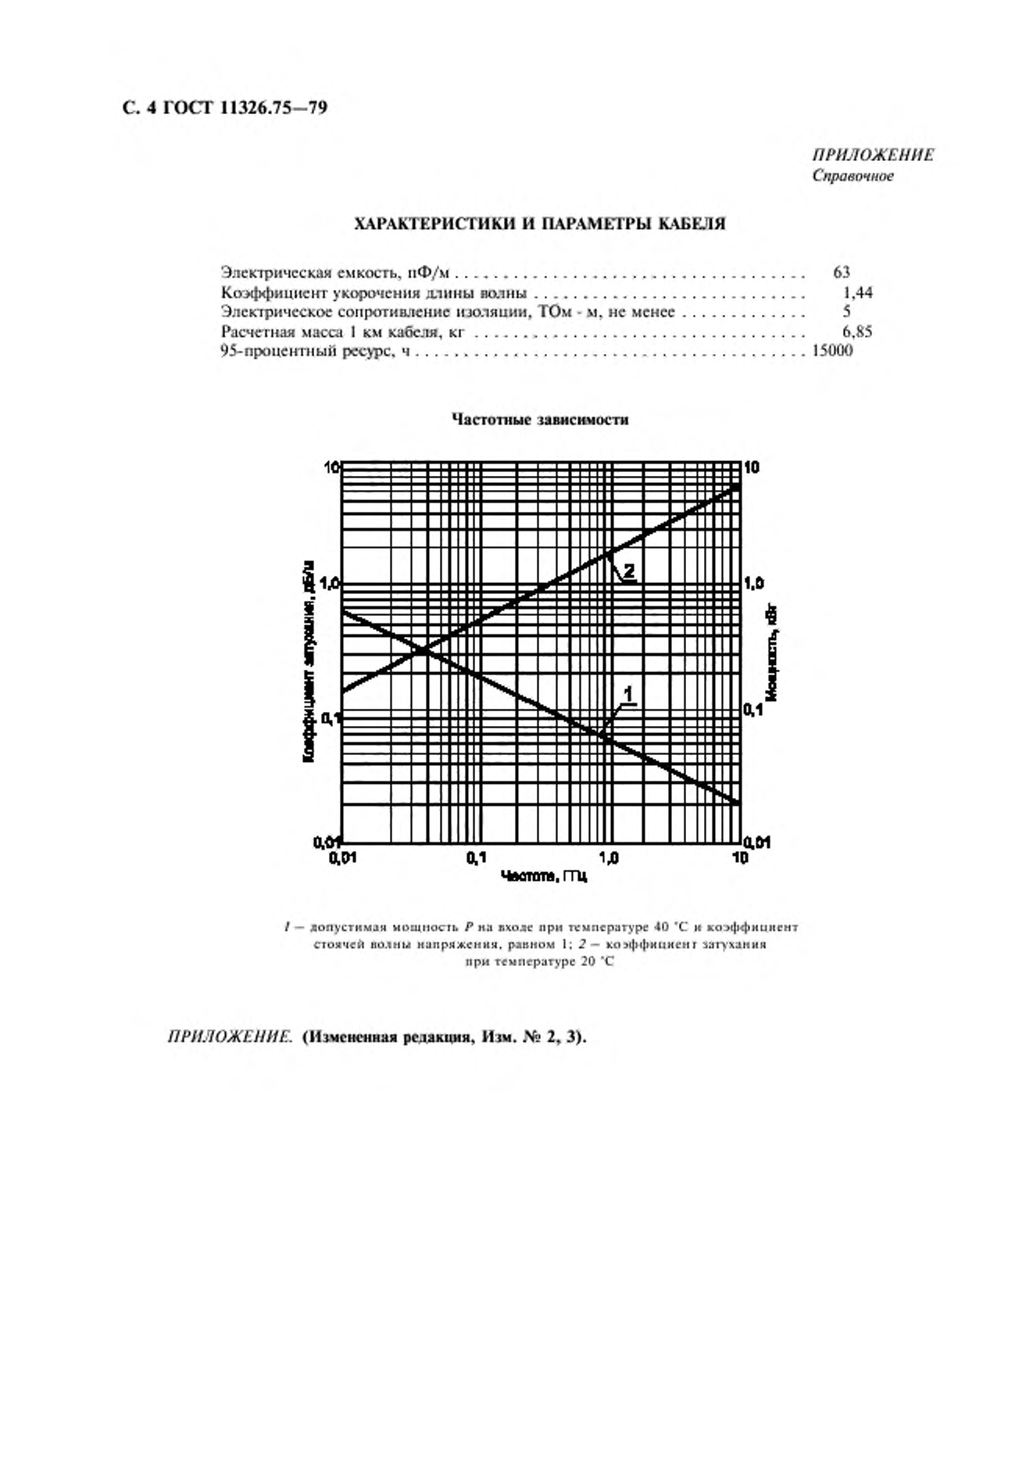Электротехническая библиотека Elec.ru

С. 4 ГОСТ 11326.75-79

*ПРИЛОЖЕНИЕ*

*Справочное*

ХАРАКТЕРИСТИКИ И ПАРАМЕТРЫ КАБЕЛЯ

Электрическая емкость. п Ф /м 63

Коэффициент укорочения длины п олн ы ................................................................ 1.44

Электрическое сопротивление изоляции, ТОм - м, не м ен ее 5

Расчетная масса I км кабеля, к г 6.85

95-процентный ресурс, ч .............................................................................................15000

Частотные тависичости

Частоте, гтц

/ — д о п у с ти м е й м о щ н о с ть *Р* н а входе п р и те м п е р а т у р е 4 0 'С и к о э ф ф и ц и е н т с т о я ч е й в о л н ы н а п р я ж е н и я , р а н н о м 1; *2 —* к о э ф ф и ц и е н т за ту х ан и я

п р и те м п е р а т у р е 20 ‘С

*ПРИЛОЖЕНИЕ.* (Измененная редакция, H i m. № 2, 3).

Электротехническая библиотека Elec.ru

Электротехническая библиотека Elec.ru

[ГОСТ11326.75-79](https://meganorm.ru/list0.htm)

Р е д а к т о р *В ./l . О гурцов*

Т е х н и ч е с к и й р е д а к т о р *Н .С . Гриш анова*

К о р р е к т о р *В .И . В арепцова*

К о м п ь ю т е р н а я перст к з *Е.Н. М арт е плановой*

И м . л и и . № 02354 о т 14.07.2000. С д а н о в н а б о р 07 .0 4 .2 0 0 4 . П о д п и с а н о п п еч ать 16.(34.2004. У ел. п сч . л . 0.93.

___________________________________ Уч. и м - л, 0 .4 5 . Т и р а ж 205 зкд. С 1891. З ак . 442.___________________________________

Н П К И зд а т е л ь с т в о с т а н д а р т о в . 107076 М о с к в а . К о л о д е з н ы й п е р .. 14. h t l p : / / [w w w .x la n d ard s.ru](https://meganorm.ru/list0.htm) e -m a il: in fo e a ia m la rd s .ru

Н а б р а н о и И зд а т е л ь с тв е н а П Э В М

О т п е ч а т а н о п ф и л и а л е И П К И м а т е д ь с т п о с т а н д а р т о в — т и п . 'М о с к о в с к и й п е ч а т н и к » , 105062 М о с к в а . Л я л и н п е р .. 6.

П лр Ni 0S0I02

[Elec.ru](https://www.elec.ru/) Электротехническая библиотека Elec.ru